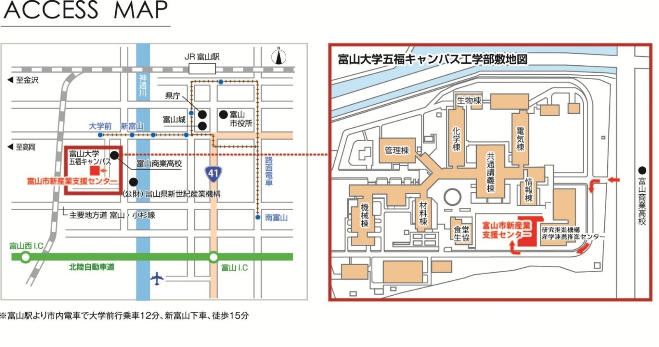
※当日の資料及び会場の準備の都合から事前に参加人数を把握するために提出していただくものです。
※募集人員を超えた場合のみ「受講不可」の連絡を致します。
- E-Mail（sinsangyo-ut@swan.ocn.ne.jp）または
② FAX（０７６－４１１－７３９７）でお申し込みください。
お問い合わせ・申込先
「経営1,2・人材育成・販路開拓・財務」の全てを受講された方に修了証を発行いたします。
富山市工業政策課へ修了証をご持参頂き、条件を満たせば、創業の優遇支援（登録免許税の軽減、創業関連保証の特例等）を受けることが出来ます。
※ご不明点ございましたら、お問合せください。
富山市新産業支援センター
〒９３０－０８７１ 富山市下野１６番地
（富山大学五福キャンパス工学部敷地内）
TEL：０７６－４１１－６１３１
FAX：０７６－４１１－７３９７
E-Mail：sinsangyo-ut@swan.ocn.ne.jp
URL：https://www.toyama-sinsangyo.jp/
特定創業支援事業について
～ビジネスプラン作成講座参加申込書～
 | 開催日 | 出欠  予定
第１回 | 5/13(水)
第２回 | 5/27(水)
第３回 | 6/10(水)
第４回 | 6/24(水)
第５回 | 7/ 8(水)
第６回 | 7/22(水)
下記に必要事項ご記入の上、お申込みください
氏名 | (ふりがな) | 職 業
TEL | ※日中に連絡の出来る番号をご記入ください。
MAIL
※現在の状況に当てはまる項目に○をしてください
( 創業準備中 ・ 創業予定 ・ 興味がある ・ 勉強したい )
出欠予定日に○を付けてください。

